Современные тенденции развития инвестиционной деятельности в депрессивном регионе (на примере Чеченской Республики)

А.И. Хазуев
Ростовской государственный экономический университет (РИНХ)

Аннотация: В статье автор рассматривает инвестиционный процессы Чеченской Республики, так как инвестиционная деятельность является одним из основных факторов преодоления депрессивности региональной экономики. Был проведен анализ инвестиций, структуры инвестиций по источникам формирования, а также факторов влияния на инвестиционную деятельность в регионе. Исследованы основные тенденции, наблюдающиеся в инвестиционной сфере, и на основании этого выделены факторы, дающие возможность сформировать в Республике конкурентное экономическое пространства, а также преимущества, позволяющие создать благоприятный инвестиционный климат в регионе.
Ключевые слова: инвестиции, региональная экономика, устойчивое развитие, конкурентные преимущества, инвестиционные проекты

Важнейшим инструментом экономического развития как России и так ее регионов являются инвестиции в экономическое пространство, которые позволят обновить производственную материально-техническую базу, расширить объемы производства и усовершенствовать его структуру, перейти на новые технологии. Инвестиции в экономику являются неотъемлемым аспектом экономического роста. Так, например, в воспроизводственной системе инвестициям отводится ключевая роль в вопросах возобновления и роста производственных ресурсов, а как следствие этого обеспечение темпов социально-экономического роста.
Следует заметить, что с начала 2000-х годов в российской экономике наблюдается увеличение инвестиций в основной капитала (рис. 1.), этот процесс отражает изменения, связанные с процессом стабилизации, а также медленного, но устойчивого подъема в экономике, наблюдаемого в последнее десятилетие.
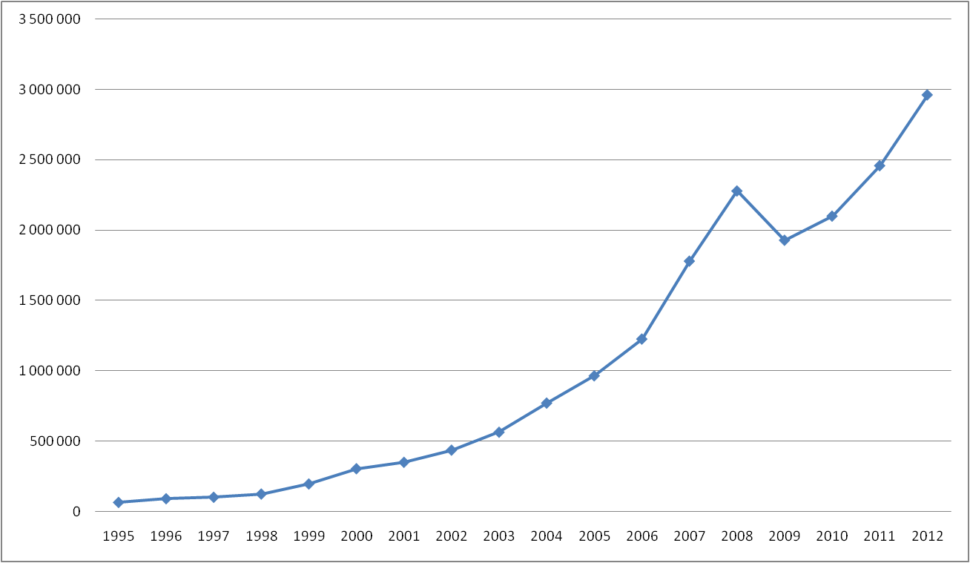
Рис. 1. – Динамика инвестиции в основной капитал в Российской Федерации за период с 1995-2012 гг. (до 1998г. - млрд.руб., годовая) (миллион рублей) [3]

Реализация основной задачи российской экономики, модернизация экономической системы, требует масштабного инвестирования, но в настоящее время объемы данного процесса не обеспечивают необходимое количество инвестиционных ресурсов. Так, в Указе Президента РФ (Указ Президента РФ от 07.05.2012 № 596 "О долгосрочной государственной экономической политике") норма инвестирования в основной капитал в России к 2015 году установлена на уровне не менее чем 25 % внутреннего валового продукта, а к 2018 году данный показатель должен составлять до 27%. Показатель "Доля инвестиций в основной капитал в валовом внутреннем продукте" показывает долю инвестиций в основной капитал к общему объему валового внутреннего продукта. Динамика данного показателя представлена на рисунке 1.
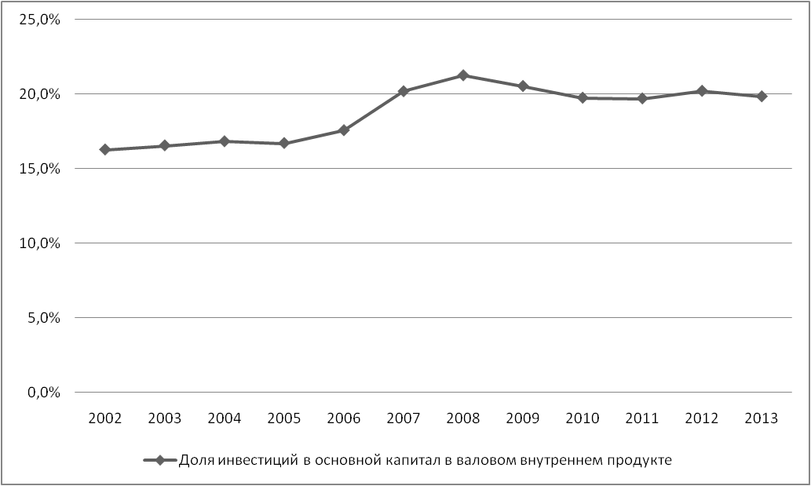
Рис. 2. - Динамика показателя "доля инвестиций в основной капитал в валовом внутреннем продукте" за период с 2002-2013 гг.[3]

Из рисунка 1 можно наблюдать, что в 2006 году данный показатель составлял около 17%, в 2013 году – около 20%, и следует сказать, что данный показатель за весь анализируемый период не достигал значении 25%, наибольшее значении наблюдалось в 2008 году в размере 21,3%. Следовательно, можно утверждать, что невысокие значения данного показателя свидетельствует о том, что невозможно проводить широкомасштабную модернизацию промышленного потенциала и основных фондов в регионах по причине нехватки инвестиционных ресурсов.
В современный период развития экономики наблюдаются совокупные положительные тенденции в инвестиционной сфере России, но они не имеют устойчивого характера, а инвестиции не стали основным фактором роста экономики, а и объем не обеспечивает инновационную модернизацию производства и повышения качества жизни в регионах. Так, следует заметить, что развитие инвестиционных процессов по отдельным регионам имеют свои особенности, которые объясняются дифференциацией темпов, бессистемностью и диспропорциональностью инвестиционной деятельности в регионах России. Однако основными потребителями инвестиций выступают именно регионы, а государственная инвестиционная политика направлена на изменение и децентрализацию инвестиционной активности в регионы.
В рамках проводимых реформ в Российской Федерации можно выделить регионы, которые успешно развиваются, но наряду с этими регионами существуют и проблемные регионы. В таких регионах существует ряд социально-экономических проблем, но вместе с этим существует и потенциал развития, но в большей части он может быть реализован исключительно при поддержке или прямой помощи государства. Регионом, относящимся к депрессивному типу, является Чеченская Республика.
Следует заметить, что за последние десятилетия в Чеченской республике наблюдаются большие положительные изменения в рамках стабилизации как общественно-политической ситуации, так и социально-экономическом развитии Республики, что в первую очередь способствует повышению интереса к инвестиционным возможностям Чеченской Республики потенциальных российских и иностранных инвесторов. На рисунке 3 представлена динамика инвестиций в Чеченской республике за период с 2000 – 2013 гг. по данным Территориального органа Федеральной службы государственной статистики по Чеченской Республике, так объем инвестиций составил в 2011 год – 51631,7 млн. руб., 2012 год – 54400,3 млн.руб., 2013 год – 41167,5 млн.руб.
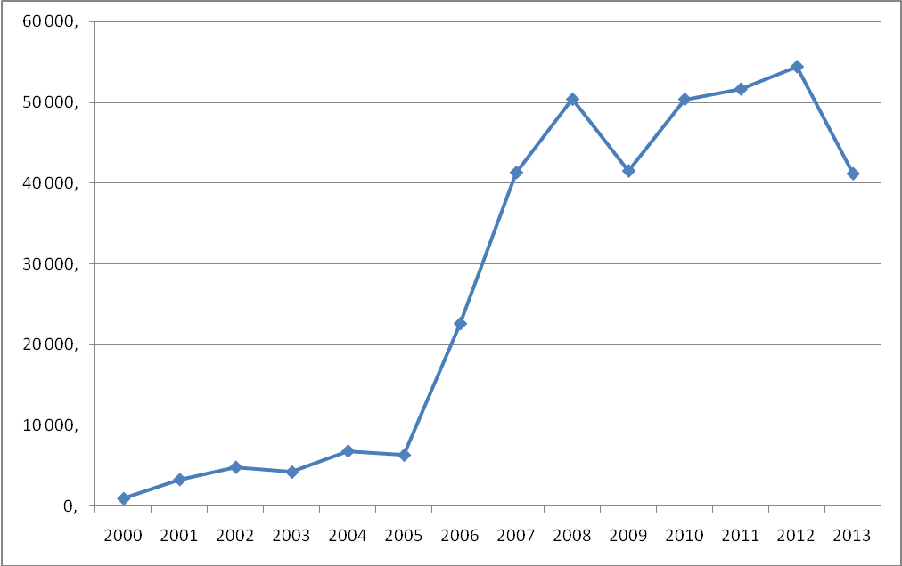
Рис. 3. - Динамика инвестиций в основной капитал в Чеченской Республике за 200-2013 гг., млн. руб.[2]

Можно заметить положительную динамику за анализируемый период, а снижение темпов роста наблюдалось только в 2009 г и 2013 г. А основной тенденцией наблюдаемой в последние годы – это рост общего объема инвестиций в основной капитал. Снижение темпов роста, произошедшее в 2013 году, являлось следствием окончания действия федеральной целевой программы "Социально-экономическое развитие Чеченской Республики на 2008-2012 годы". Но следует отметить, что, несмотря на снижение инвестиций из бюджетных источников, в 2013 году темпы привлечения средств из внебюджетных источников в региональную экономику остались прежние. В структуре инвестиций в основной капитал в 2013 году наибольший объем занимали средства субъектов малого предпринимательства в размере 40,9%, бюджетные средства – 29,0%, прочее средства 40,9 %, а также собственные средства предприятий 11,4%. Общий объем инвестиций привлеченных из внебюджетных источников в 2013 году составил 29242,6 млн. руб. В результате проведенного анализа можно говорить о том, что существует тенденция сокращения бюджетного финансирования в Чеченской Республике – в 2013 году по сравнению с 2012 году в структуре данный вид финансирования уменьшился на 18% или на 13692,7 млн. руб. Однако, следует заметить, что за первое полугодие 2014 года, по данным Территориального органа Ростатата в Чеченской республике (Чеченстата), инвестиции в основной капитал составили в общем объеме 10037,9 млн. руб., что, соответственно, составляет 173,7% от уровня показателя за аналогичный период 2013 года. В структуре инвестиций в разрезе источников финансирования 31,8% занимают бюджетные средств; 37,6% - средства малого предпринимательства; 24,5% –собственные средства предприятий и 6,1% - средства из прочих источников финансирования. Из всего объема инвестиций в основной капитал в Чеченской Республике за 1 полугодие 2014 года средства из внебюджетных источников составляют 6 847,7 млн. руб.
На развитие инвестиционной сферы в Чеченской Республике направлено целый комплекс мероприятий, позволяющий активизировать и стимулировать инвестиционные процессы. Так, Постановлением Правительства Чеченской Республики от 30.06.2014 года № 168-Р «Об утверждении Перечня приоритетных инвестиционных проектов Чеченской Республики» (Постановление Правительство Чеченской Республики от 30.06.2014 года № 168-Р «Об утверждении Перечня приоритетных инвестиционных проектов Чеченской Республики») сформирован перечень инвестиционных проектов, включающий 55 проекта. Данные перечень проектов предусматривает строительство новых и реконструкцию существующих производств и предприятий с созданием 20 431 рабочих мест, с объемом инвестиций на сумму 170,192 млрд. рублей. Утвержденный перечень проектов включает 25 проектов в промышленности и энергетики с созданием 10123 рабочих мест с объемом инвестиций на общую сумму 99,75 млрд. рублей; 24 проекта в агропромышленном комплексе – 6126 рабочих мест, с инвестициями на сумму 21,136 млрд. рублей; 6 проектов в сфере услуг и туризма – 6126 рабочих мест, на сумму 40,303 млрд. рублей.
За счет привлечения инвестиций из внебюджетных источников финансирования в Чеченской республике был реализован целый ряд крупных инвестиционных проектов, из которых можно назвать следующие проекты: «Организация производства мясных консервов и колбас за счет строительства и оснащения комплекса мясопереработки», стоимость данного проекта - 472,52 млн. руб., что привело к созданию 48 рабочих мест; «Торгово-развлекательный центр (ТРЦ) в г. Грозный», стоимость проекта составляло 2200,0 млн. руб., создано 340 новых рабочих мест; «Сады, теплицы и хранилища», общая стоимость проекта составляла 3114,9 млн. руб., было создано 700 сезонных, 20 постоянных рабочих мест; ООО «Первый хлебозавод по производству хлебобулочных и макаронных изделий», общая стоимость проекта составила 620,0 млн.руб., было создано 240 новых рабочих мест; «Строительство комплекса «Гудермес – Сити», со стоимостью проекта 4200,0 млн.рублей.
Выше перечислены завершенные проекты, но большое количество инвестиционных проектов находятся в стадии реализации, это такие проекты как: создание инновационного строительного технопарка "Казбек", общая стоимость проекта составляет 4998,0 млн. руб., планируется к созданию 200 рабочих мест; увеличение производственных мощностей завода по розливу минеральной воды ООО «Чеченские минеральные воды», общая стоимость проекта составляет 670,0 млн. руб., планируется создать 53 новых рабочих места; «Новый кирпичный завод», общая стоимость проекта составляет 2200,90 млн. руб., планируется создать 120 новых рабочих мест; строительство спортивно-оздоровительного туристического комплекса «Грозненское море», общая стоимость проекта составляет 24000,0 млн. рублей, планируется создать 610 новых рабочих мест; строительство комплекса «Аргун – Сити», общая стоимость проекта составляет 4000,0 млн. руб., планируется создать 320 новых рабочих мест; «Комплекс детского питания в г. Грозном» общая стоимость проекта составляет 1200,0 млн.руб.); «Молочный комплекс» (общая стоимость проекта составляет 1100,0 млн.руб., планируется создать 70 новых рабочих мест; «Строительство комплекса «Шали – Сити» общая стоимость проекта составляет 3000,0 млн.руб., планируется создать 250 новых рабочих мест; «Первая очередь каскада ГЭС на реке Аргун» общая стоимость проекта составляет 14000,0 млн.руб.).
Анализируя инвестиционную деятельность в Республике необходимо выявить факторы, влияющие как позитивно на данную сферу, так и ограничивающие деятельность. Проводя анализ факторов, ограничивающих инвестиционную деятельность на основе опросов руководителей организаций (или менеджеров), представленной на рисунке 4, можно сделать вывод, что на инвесторов в Чеченской Республике оказывают влияние в первую очередь недостаток собственных финансовых средств, на втором месте - высокий процент коммерческого кредита, на третьем - неопределенность экономической ситуации и сложность механизма получения кредитов для реализации инвестиционных проектов. Однако, можно заметить, что доля выделенных факторов в Чеченской республике намного ниже, чем в Северо-Кавказском федеральном округе и Российской Федерации в целом, что положительно характеризует инвестиционную сферу в Республике.
Рис. 4. - Распределение организаций по оценке факторов, ограничивающих инвестиционную деятельность в 2013 году[3]

В настоящее время ведется активная работа с целью повышения инвестиционной привлекательности Республики, формирования условий, которые благоприятствуют развитию бизнеса и привлечению инвестиций. Так, в Чеченской республике разработана региональная нормативно-правовая база, которая предусматривает поддержку и гарантирует защиту прав субъектам инвестиционной деятельности.
Руководством Чеченской Республики ведется активная работа по позиционированию субъекта на мировых площадках в целях продвижения инвестиционных проектов и привлечению инвесторов и инвестиций в региональную экономику, также уделяется особое внимание к межрегиональному сотрудничеству. Чеченская Республика имеет договорные отношения более чем с сорока субъектами Российской Федерации, можно говорить о том, что именно укрепление интеграционных межрегиональных и международных связей стимулирует инвестиционной деятельности, взаимовыгодное сотрудничество для всех субъектов инвестиционной сферы, внедрение инноваций, эффективное разделение труда, повышение результативности производительности труда, а также как следствие, повышение уровня жизни населения.
В целях формирования благоприятного инвестиционного имиджа, Чеченская Республика принимает активное участие в различных российских и международных форумах и выставках. В 2013 году приняло участие в Петербургском международном экономическом форуме, Сочинском международном инвестиционном форуме, а также в Международной выставке недвижимости «MIPIM». В рамках участия в Международном форуме «Сочи-2013» Чеченская Республика представляла 53 инвестиционных проекта на общую сумму 170 млрд. рублей. Данные проекты имеют направленность на развитие различных отраслей региональной экономики: энергетики, промышленности, туризма, сельского хозяйства, сферы услуг и т.д., а реализация всех презентованных инвестиционных проектов позволит дополнительно создать около 20 000 рабочих мест. В рамках рассматриваемого форума было подписано трехстороннее соглашение между Правительством ЧР, «LR-Group» (Израиль) и компанией «Амбика-Агро» (Россия) по инвестиционному проекту «Строительство молочного кластера в Чеченской Республике».
В марте 2014 года в рамках всероссийского проекта «Экспозиция регионов России в Олимпийском парке в период проведения Паралимпийских зимних игр» руководством Чеченской Республики была организована экспозиция субъекта. Также, была организована экспозиция Республики в рамках 25-ой юбилейной Международной инвестиционной выставке недвижимости «MIPIM-2014» (Франция, Канны), где презентовала инвестиционный проект «Башня «Ахмат». В 2014 году руководства республики приняло участие в IV ежегодной инвестиционной встрече на высшем уровне в г. Дубай (ОАЭ). Так, участие Чеченской Республики в различных российских и международных форумах и саммитах содействует в формировании позитивного инвестиционного имиджа, а также способствует распространению информации об экономическом потенциале и возможностях Республики, содействует в налаживании контактов и связей с представителями органов государственной власти, различными негосударственными организациями, а также с бизнес-структурами России и зарубежных стран. Например, в Чеченской Республике активно развивается сотрудничество с китайскими инвесторами, так, в октябре 2014 года достигнуто соглашение о реализации инвестиционного проекта по строительству экодеревни и теплиц в Шелковском районе Чеченской Республики на общую сумму 165 млн. руб. Инвестиционный проект по строительству грозненского гостиничного комплекса общей стоимостью 120 млн. долларов планируется финансировать за счет средств иностранного инвестора - Холдинга "RoyalGroup" из ОАЭ (Абу-Даби), также с данным инвестором планируется создание совместной авиакомпании в Чечне.
Одним из показательных аспектов изменения в сторону нормализации общественно-социальной и политической ситуации в Республике можно считать строительство за счет внебюджетных средств нового жилья. Так, с 2011 по 2013 год в Чеченской республике построено 733 тыс. квадратных метров, из них 650 тыс. квадратных метров - населением за счет заёмных и собственных средств. В 2013 года реализуется в регионе программа по переселению граждан из аварийного и верхового жилищного фонда. В рамках региональной программы планируется строительство на территории г. Грозного, в Надтеречном и Урус-Мартановском муниципальных районах Чеченской республики более 120 многоквартирных дома с общей площадью 50,5 тысяч квадратных метров.
Значительным вкладом в формировании устойчивой инвестиционной сферы в Чеченской Республике – это введение Стандарта деятельности органов исполнительной власти субъекта Российской Федерации по обеспечению благоприятного инвестиционного климата в регионе, который необходимо внедрить в соответствии с поручением Президента Российской Федерации от 31.01.2013 г. № Пр-144ГС. В настоящее время внедрение данного документа практически завершено.
Проведя анализ и оценку основных элементов потенциала ресурсного обеспечения Чеченской Республики с позиции уточнения конкурентных преимуществ в экономическом пространстве, можно говорить о том, что указанные ниже объективные факторы дают возможность сформировать в Республике конкурентное экономическое пространство, которое может обеспечить достойное и высокое качество жизни населению.
Одним из первых факторов можно назвать выгодное для Республики геоэкономическое положение. Второй фактор, позволяющий сформировать конкурентную экономику субъекта – это природно-ресурсный комплекс, характеризующийся благоприятным климатом, разнообразными сельскохозяйственными землями, значительными запасами минерального сырья (в частности, углеводородами – нефть, газ и т.д.), лесными, гидроэнергетическими, рекреационными и туристическими ресурсами. Третий фактор связан с возможностью развития конкурентоспособных отраслей и производств, таких как нефтегазовой промышленность, отдельных отраслей сельского хозяйства, а также возможностями по расширению их состава, основываясь на трудовом и природно-ресурсном потенциале. Четвертый фактор конкурентного положения основывается на человеческом капитале, который характеризуется увеличивающимися трудовыми ресурсами с хорошей половозрастной структурой, растущим уровнем образования, традициями к трудовой деятельности.
Однако основная задача современного этапа развития Республике заключается в модернизации материальных активов региональных промышленных предприятий, однако ее решения возможно путем увеличения привлекаемых внешних инвестиционных ресурсов, при этом требуется рост данных инвестиций в несколько раз в сравнении с имеющимся современным уровнем. Так, наряду с мерами по созданию благоприятной инвестиционной среды необходим комплекс мер по стимулированию инвестиционной деятельности, такие как понижение налоговых ставок и налоговые каникулы, финансирование в рамках федеральной или региональной инвестиционной программы части затрат по инвестиционным проектам, создание и распределение регионального бюджета развития на конкурсной основе, предоставление гарантий инвесторам по различным некоммерческим рискам и т.д.
В заключение хотелось отметить, что в Чеченской Республике можно выделить целый ряд преимуществ, позволяющих сформировать благоприятный инвестиционный климат. Это, в первую очередь, структура потребления населения в Чеченской Республике, характеризующаяся высоким уровнем ввозимой из-за пределов региона продукции, по некоторым оценкам экспертов по отдельным группам товаров это доля достигает 90%, что делает потенциально конкурентоспособными инвестиционные проекты, направленные на импортозамещение и удовлетворение спроса на товары в регионе. Можно отметить, природно-ресурсный комплекс, обеспечивающий регион разнообразной ресурсно-сырьевой базой, позволяющей осуществлять проекты в различных областях, таких как нефтедобыча и нефтепереработка, добыча и переработка попутного газа, а также в строительной индустрии. Наличие высокой доли ценных пород древесины в лесном фонде Чеченской Республике может быть использовано для развития и организации предприятий деревоперерабатывающей и мебельной промышленности, а соответственно при реализации инвестиционных проектов в данных областях. Благоприятные климатические условия в регионе также позволяют развивать различные сектора агропромышленного комплекса. Обеспеченность Республики и относительно низкая стоимость рабочей силы способствует конкурентоспособной реализации и организации на территории субъекты инвестиционных проектов сторонними инвесторами.

Литература
- Джуха В.М., Погосян Р.Р. Основные схемы реализации государственно-частного партнерства в спортивно-оздоровительной сфере // Экономика развития. 2014. №1 (69). С. 46-50.
- Инвестиции // Официальный сайт Территориального органа Федеральной службы государственной статистики по Чеченской Республике URL: chechenstat.gks.ru/ (дата обращения: 27.10.2014).
- Инвестиции // Официальный сайт Федеральной службы государственной статистики Российской Федерации URL: gks.ru/ (дата обращения: 27.10.2014).
- Инвестиционные проекты // Официальный сайт Инвестиционный портал Чеченской Республики URL: investchechnya.ru/investicionnye-proekty.html (дата обращения: 27.10.2014).
- Побегайлов О.А. Инвестиции в условиях риска и неопределенности // Инженерный вестник Дона. 2013. №3 (26). URL: ivdon.ru/uploads/article/pdf/R_6_Pobegaylov.pdf_1895.pdf
- Сахнов С.Н. Оценка и эффективность использования потенциала региональной экономики // Инженерный вестник Дона. 2012. №4-2 (23). URL: ivdon.ru/magazine/archive/n4p2y2012/1433
- Стратан Д.И., Хазуев А.И. Механизм реализации государственно-частного партнерства в социальной сфере Российской Федерации // Проблемы экономики (Харьков). 2013. №3. С. 301-306.
- Хазуев А.И. Императивы инвестиционного развития регионов российской федерации в условиях рецессии (на примере Чеченской Республики) // Региональная экономика: теория и практика. 2014. №37. С. 29-36.
- Akramov, K.T., 2012. Foreign Aid Allocation, Governance, and Economic Growth. International Food Policy Research Institute. 184 p.
- Myers, S.C. and N.S. Majlui, 2004. Corporate Financing and Investment when Firms have Information but Investors do not have. Journal of Financial Economics, 2(vol. 13.). pp. 187-221.

References
1. Dzhuha V.M., Pogosian R.R. Jekonomika razvitija. 2014. №1 (69). pp. 46-50.
2. Investicii // Oficial'nyj sajt Territorial'nogo organa Federal'noj sluzhby gosudarstvennoj statistiki po Chechenskoj Respublike URL: chechenstat.gks.ru/ (data obrashhenija: 27.10.2014).
3. Investicii // Oficial'nyj sajt Federal'noj sluzhby gosudarstvennoj statistiki Rossijskoj Federacii URL: gks.ru/ (data obrashhenija: 27.10.2014).
4. Investicionnye proekty // Oficial'nyj sajt Investicionnyj portal Chechenskoj Respubliki URL: investchechnya.ru/investicionnye-proekty.html (data obrashhenija: 27.10.2014).
5. Pobegajlov O.A. Inženernyj vestnik Dona (Rus), 2013, №3 (26) URL: ivdon.ru/uploads/article/pdf/R_6_Pobegaylov.pdf_1895.pdf
6. Sahnov S.N. Inženernyj vestnik Dona (Rus), 2012, №4-2 (23) URL: ivdon.ru/magazine/archive/n4p2y2012/1433
7. Stratan D.I., Hazuev A.I. Problemy jekonomiki (Har'kov), 2013, №3. pp. 301-306.
8. Hazuev A.I. Regional'naja jekonomika: teorija i praktika. 2014. №37. pp. 29-36.
9. Akramov, K.T., 2012. Foreign Aid Allocation, Governance, and Economic Growth. International Food Policy Research Institute. 184 p.
10. Myers, S.C. and N.S. Majlui, 2004. Corporate Financing and I n- vestment when Firms have Information but Investors do not have. Journal of Financial Economics, 2(vol. 13.). pp. 187-221.

